深圳大学
毕业论文（设计）
操作手册
—— 教务秘书（学院教务）分册 ——

适用系统：毕业论文（设计）
适用对象：学院教务秘书
编制日期：2026年10月

目录
一、概述 1
二、登录与进入系统 1
三、院系毕业论文设置 2
3.1 指定专业负责人 2
3.2 按专业负责人分配指导教师 2
3.3 时间参数设置 3
四、 院系审核 4
4.1 课题审核 4
4.2成绩审核 4
五、 评阅教师分配 6
六、 答辩秘书分配 6
七、外部论文查重管理 7
八、常见问题（教秘） 8

一、概述
本手册面向学院教务秘书（院系教务，管理范围为本院系数据），介绍深圳大学“毕业论文（设计）”相关业务的操作方法。该系统以“轮次 + 环节工作台”为核心，覆盖课题申报、学生选题、任务书、开题报告、指导记录、中期检查、论文初稿/定稿、评阅、答辩、成绩管理等毕业设计（论文）全流程。
您在本系统中的主要职责：
- 本院系各环节时间参数设置（叠加在校级轮次时间之上生效）；
- 指定专业负责人、按专业负责人维度分配指导教师；
- 课题申报审核（院系节点）；
- 本院系成绩审核（协助校级完成批次审核）；
- 院系相关规定文件维护。

二、登录与进入系统
- 通过浏览器访问深圳大学教务系统统一门户（https://ehall.szu.edu.cn/new/index.html），使用学号/工号登录。
- 在应用（菜单）列表中找到“毕业论文（设计）”应用并点击进入。
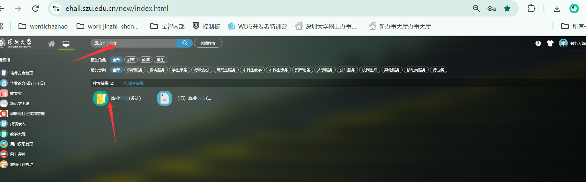
- 系统左侧为功能菜单，各环节操作集中在“论文工作台”中，工作台内以“页签（Tab）”区分功能；
- 进入菜单后请先确认页面顶部选择的轮次（批次）是否正确。
【注意】各环节能否操作受轮次时间窗控制。
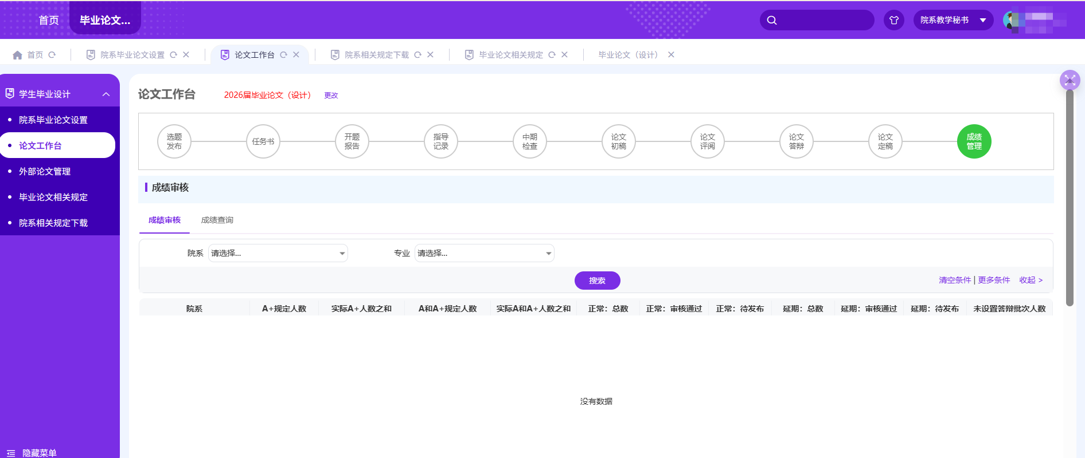

三、院系毕业论文设置

3.1 指定专业负责人
菜单路径：【院系毕业论文设置】→“指定专业负责人”页签
- 按本院系的专业逐条（或批量）选择负责人；
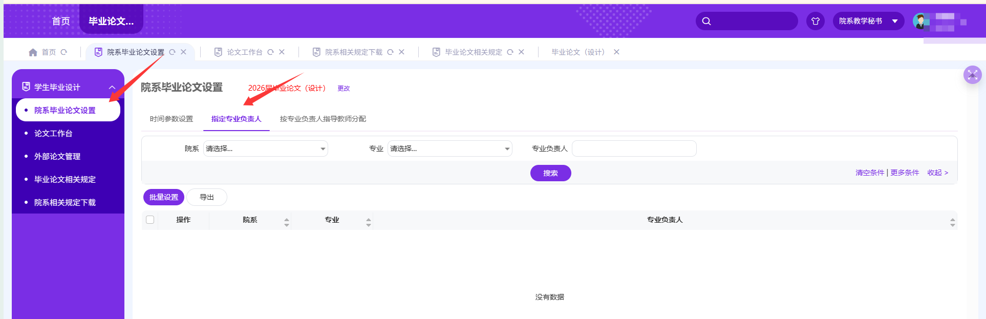

3.2 按专业负责人分配指导教师
菜单路径：【院系毕业论文设置】→“按专业负责人分配指导教师”页签
- 在“按专业负责人指导教师分配”页签，以专业负责人为维度批量维护其专业下的指导教师名单，作为教师开展课题申报与指导的基础。
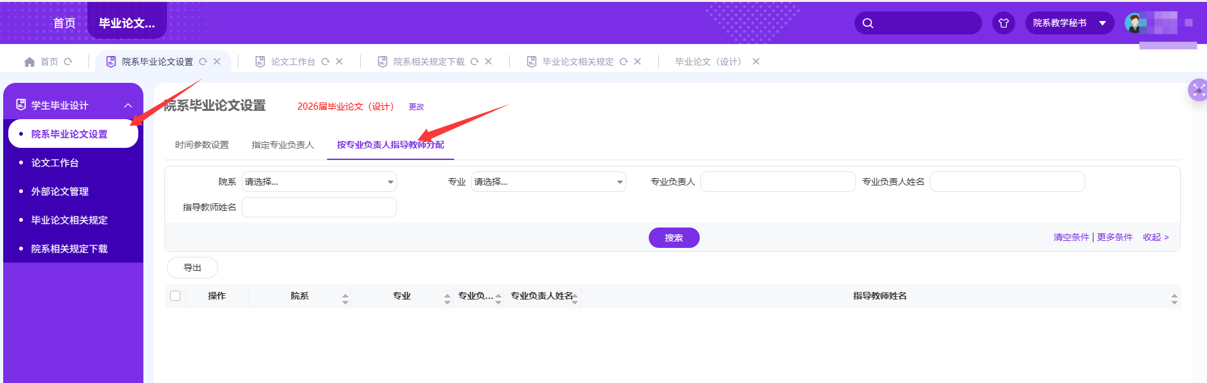

3.3 时间参数设置
菜单路径：【院系毕业论文设置】→“时间参数设置”页签
- 在“时间参数设置”页签维护院系级各环节起止时间。院系时间叠加在校级轮次时间之上：只有当轮次已启动、且当前时间同时落在校级与院系时间范围内，师生才能操作对应环节。
- “指导记录最少完成篇数”设置后，如果学生未达到指定的篇数，则定稿不允许上传。
- “成绩参数”：支持指导成绩、评阅成绩、答辩成绩设置成绩占比。如果只需要答辩成绩，其他成绩不做最终成绩考核，答辩成绩设置为100，指导成绩、答辩成绩设置为0即可。根据学院实际要求设置
【注意】师生频繁反馈“不在可操作时间内”时，请优先核对院系时间是否忘记设置或已过期。
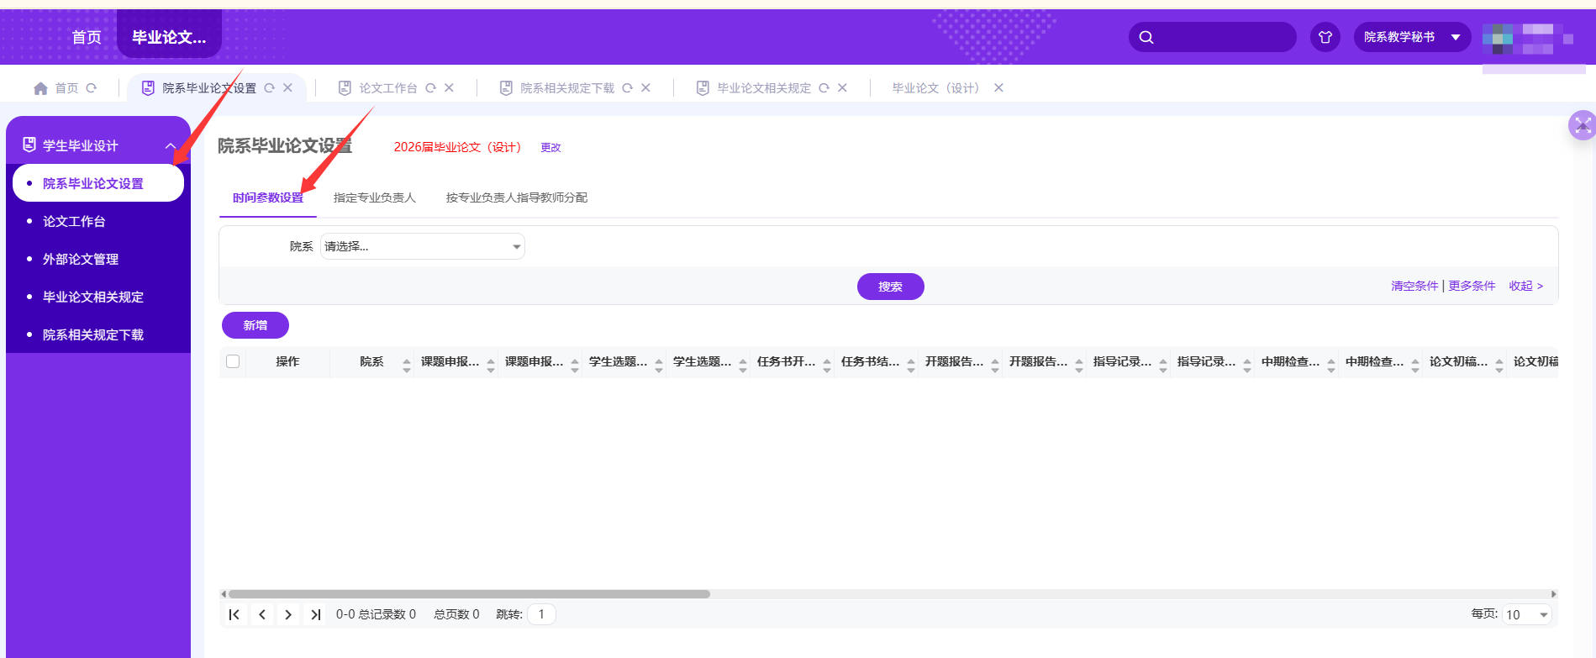

院系审核

4.1 课题审核
菜单路径：【论文工作台】→选题发布
- 本学院老师，发布课题时，如果面向外院专业，则需要审核。面向本院转专业的课题无需审核。
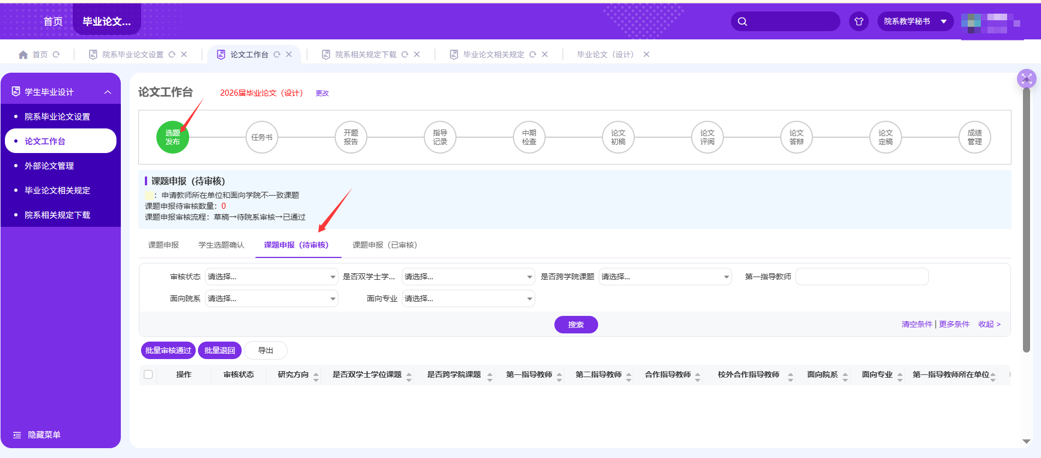

4.2成绩审核
菜单路径：【论文工作台】→成绩管理
- 页面按专业维度对数据进行统计。
- 点击“查看详情” 进入页面审核。
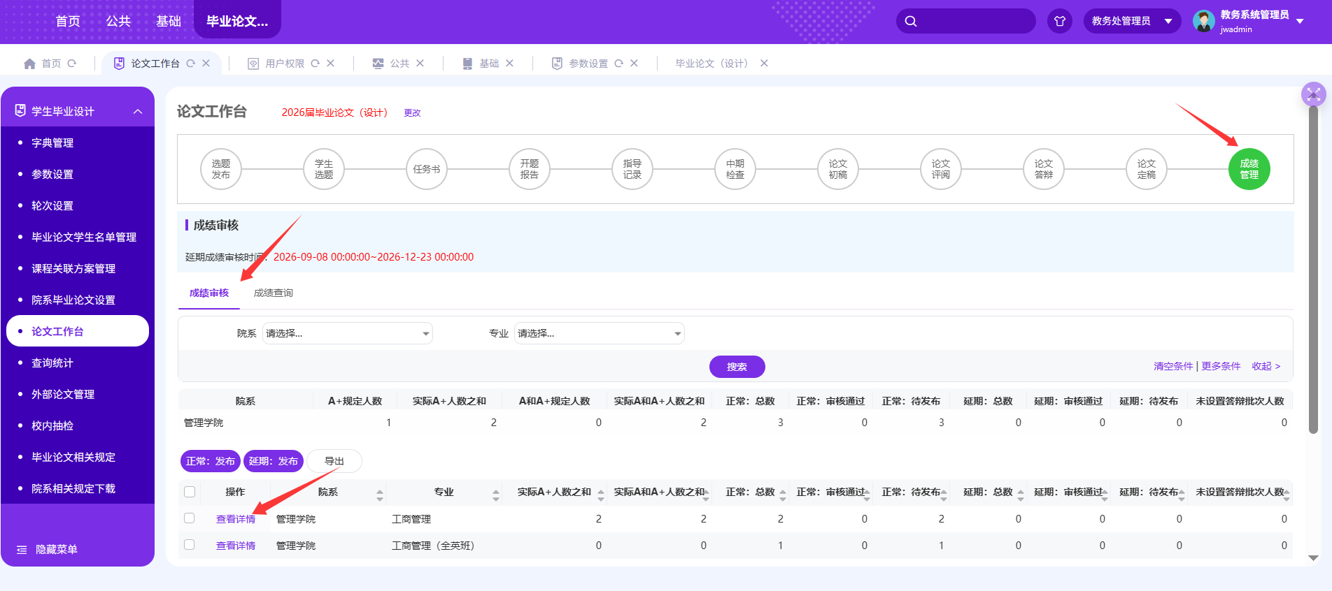

- 系统自动计算出分数总成绩。
- 分数总成绩=指导分数成绩*比例+评阅分数成绩*比例+答辩分数成绩*比例
- 各项成绩没问题，点击审核通过即可。具体某项成绩存在问题，则需要单独点击审核不通过。需要对应老师进行重新录入。
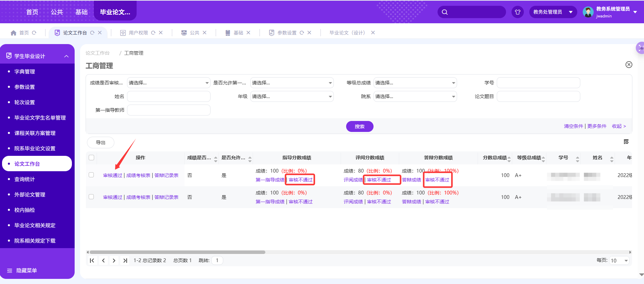

- 最终成绩审核完毕，点击发布按钮发布成绩，则成绩审核结束。

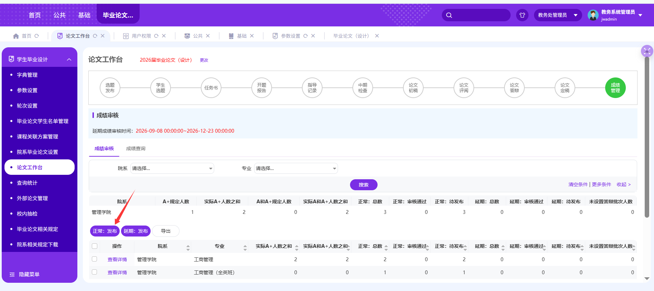

评阅教师分配
菜单路径：【论文工作台】→论文评阅→评阅教师分配管理
- 点击“盲抽分配”按钮，根据课题院系（专业）属性，随机分配评阅教师。每个教师带的学生数量平均分配，评阅教师不会分到自己课题所带学生。

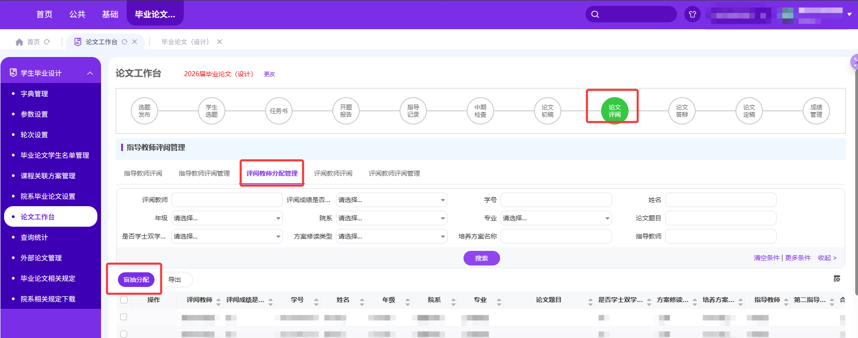

答辩秘书分配
菜单路径：【论文工作台】→论文答辩→答辩秘书安排
- 勾选学生，点击“分配答辩秘书”按钮，即可按学生分配答辩秘书。
- 点击“设置指导教师为答辩秘书”，将未分配的数据答辩秘书设置为指导教师。
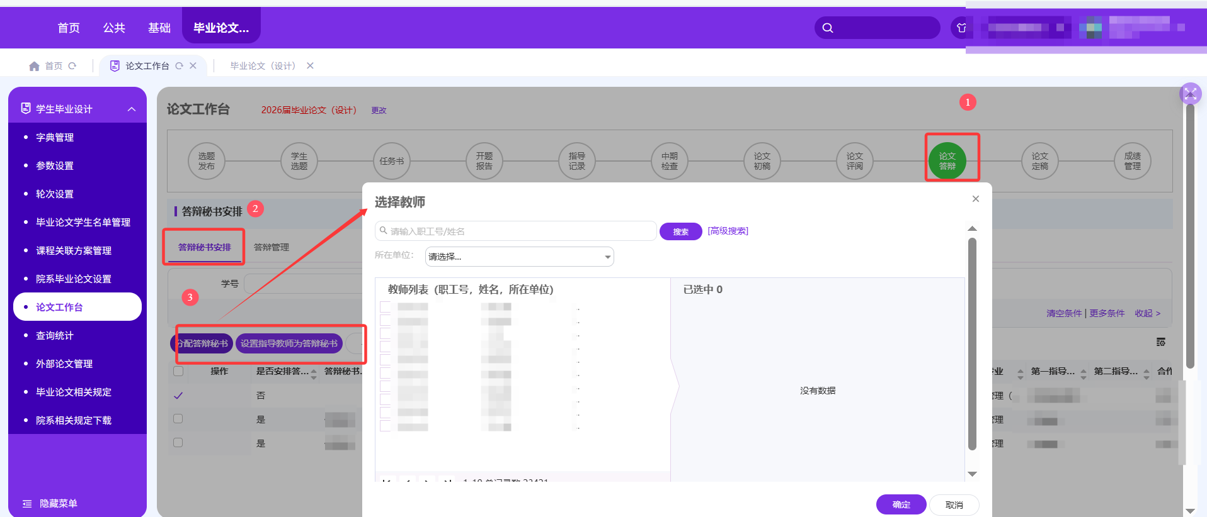

七、外部论文查重管理
菜单路径：【外部论文查重管理】。
- 不在校内论文系统做论文的学生，需要把对应的学位上报、论文抽检需要的字段信息及材料上报到系统。
- 点击“新增”按钮，添加学生名单；
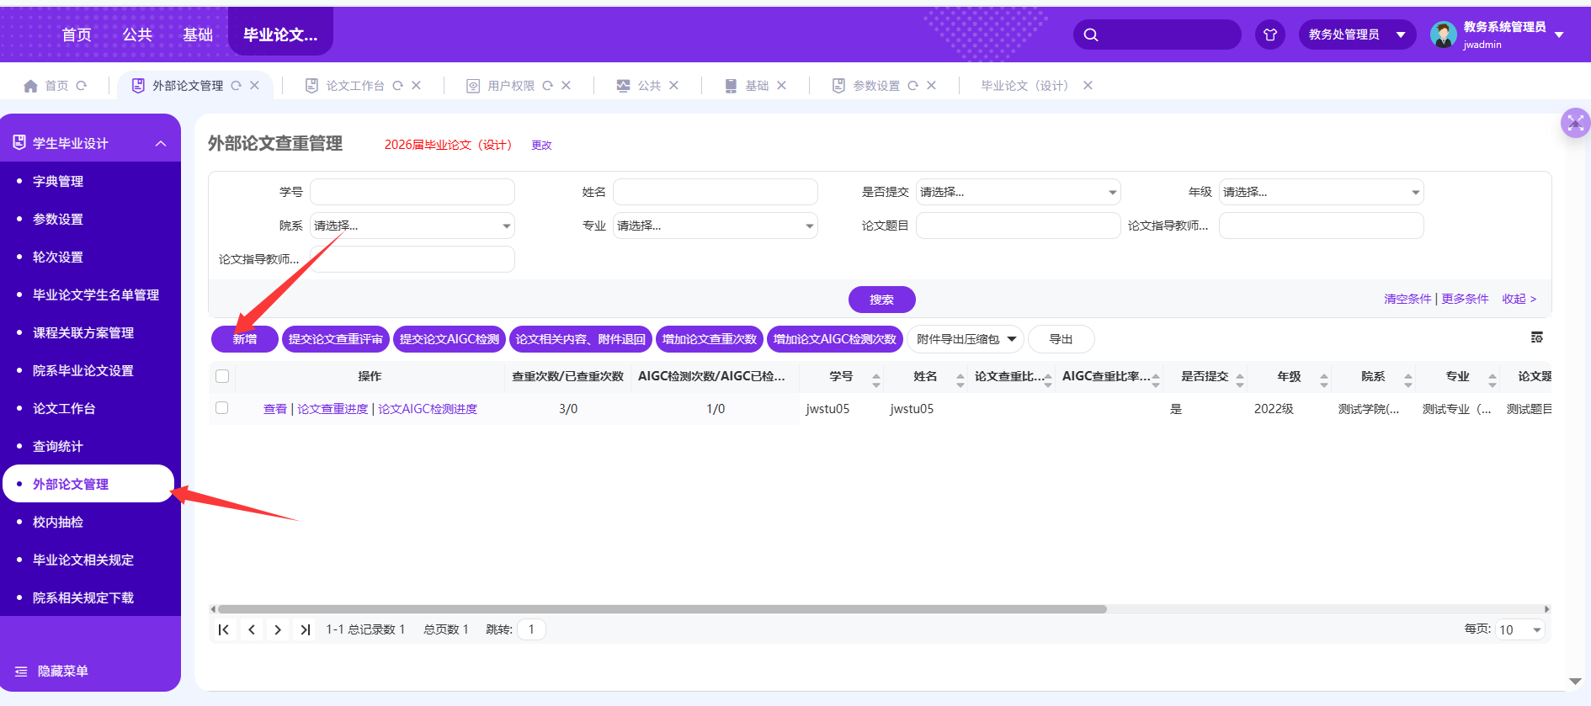
- 点击“编辑”按钮，上传学生论文附件等相关材料。
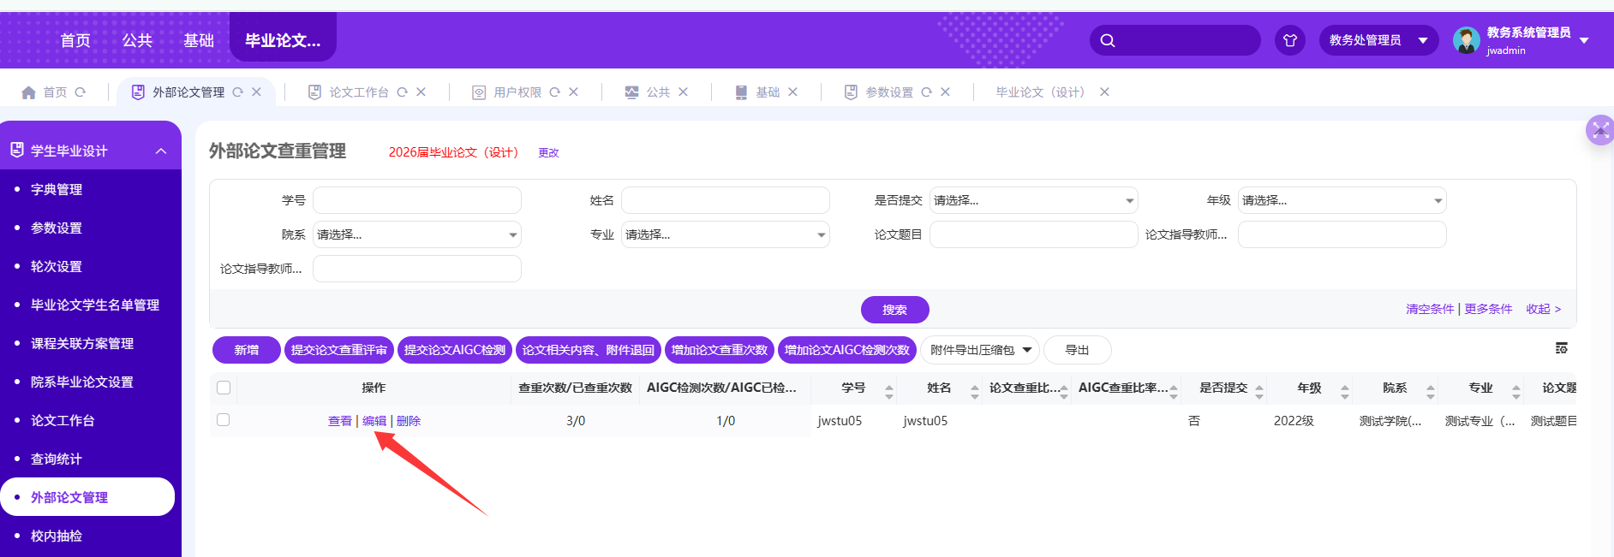
- 根据需要，支持查重、AIGC检测。
- “更新进度”获取相似度/AI率结果；失败记录删除后重检；
- 学生次数不足时为其“增加查重/AIGC次数”；
- 需要重新修改相关文件，点击“论文相关内容、附件退回”按钮，重新编辑提交即可。

八、常见问题（教秘）
现象 | 可能原因 | 处理建议
教师/学生操作提示“不在可操作时间范围内” | 院系时间未设置或已过期（院系时间叠加校级轮次时间） | 到“时间参数设置”补设本院系时间
待审核列表为空但确有申报 | 课题尚未流转到院系节点（教师单位与面向院系不一致需先经单位审核） | 属正常流转，联系单位先审
成绩批量审核被拦截 | 分项成绩未齐（××成绩不是待审核或审核通过状态） | 按提示退回教师补齐后再审
查重送检失败 | 轮次未启动外部查重/超出时间窗/次数超限/参数缺失 | 逐级排查轮次查重设置、时间、参数与名单次数

